THỰC ĐƠN NGÀY 21 THÁNG 2 NĂM 2023

ĂN SÁNG | ĂN TRƯA | TRÁNG  MIỆNG | ĂN XẾ
-Sữa Netsure  -Hủ tiếu nấu hải sản  -Hủ tiếu xào hải sản  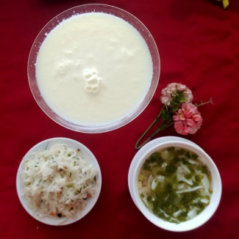 | -Cơm  - Thịt heo chiên, trứng ốp la chiên  -Cải thìa xào (SDD)  -Cải thìa luộc (DC-BP)  Canh khoai mỡ nấu tôm  Chuối cau  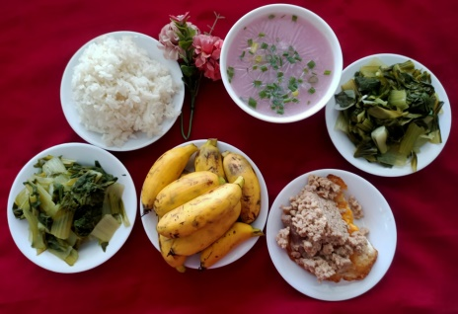 |  | -Cháo đậu xanh thịt  -Puding dừa (AH)  